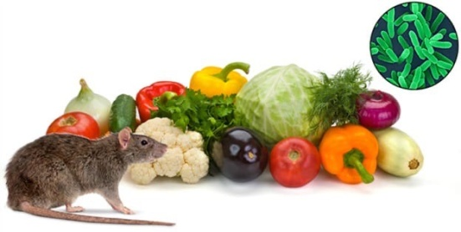

эпидемиология

* Иерсиниоз – ззоантропоноз
* Возбудитель относится к семейству кишечных бактерий
* Механизм передачи – фекально оральный
* Пути передачи – пищевой, водный
* Первичный резервуар – почва
* Источник инфекции – млекопитающие (грызуны, сельскохозяйственные и дикие животные)
* Фактор передачи – овощные блюда

Борьба с грызунами

Места для хранения продуктов должны быть недоступны для грызунов

Выявление признаков порчи грызунами пищевых продуктов

Овощи, загрязненные почвой, перед употреблением в свежем виде необходимо тщательно мыть и бланшировать в кипятке 10-30 минут или ополаскивать кипятком

Для детей овощи старого урожая весной и летом для салатов, соков использовать не рекомендуется

Нельзя хранить в воде очищенные овощи, в том числе в холодильнике

Употреблять в пищу следует только свежеприготовленные салаты

специфическая

неспецифическая

профилактика

Инкубационный период (скрытый) варьируется от 1 до 6 суток. Обычно наблюдают сочетание нескольких синдромов

Общетоксический синдром:

Повышение температуры до 38,40, озноб, головная боль, миалгии, общую слабость, снижение аппетита

Диспепсический синдром:

Боли в животе, тошнота, диарея, рвота

Клиника

Причиной заболевания являются полиморфные грамотрицательные палочки семейства Enterobacteriaceae – Yersinia enterocolitica и Yersinia pseudotuberculosis

этиология

**Иерсиниоз** - острое инфекционное заболевание, характеризующееся поражением желудочно-кишечного тракта, общей интоксикацией, нередко кожными проявлениями, поражением печени, селезенки, суставов и других органов и систем



Отсутствует, но при вспышке вводятся имунноглобулины

